Projeto: ControleClientes
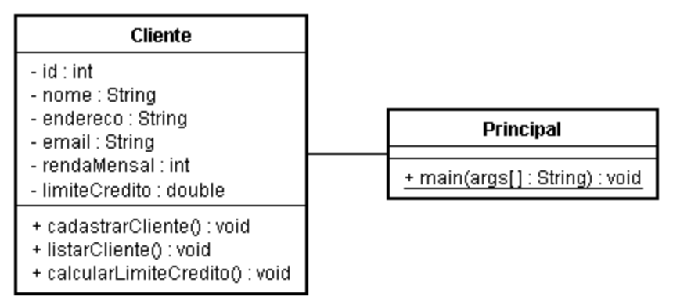
Classe: Cliente
Métodos | cadastrarCliente: Lê e armazena os valores para todos os atributos.
 | listarCliente: Apresenta os valores de todos os atributos.
 | calcularLimiteCredito: Calcula 53,28% da renda mensal e armazena no atributo limiteCredito.

Classe: Principal
Método main | - Instanciar um objeto do tipo Cliente.
- Apresentar um menu com as opções:
1 – Cadastrar cliente
2 – Listar cliente
3 – Calcular Limite de Crédito
0 – Sair

 | Obs.: Repetir o menu de opções até que o usuário digite zero

